ENSAYO MATEMÁTICA SIMCE NM2

NOMBRE: CURSO:
FECHA: NOTA:

Lee con atención y responde las preguntas 1 a 4:
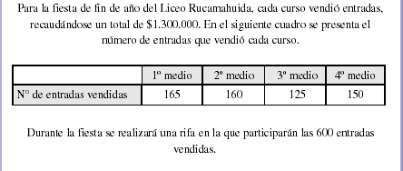

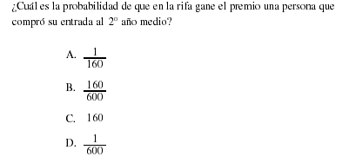
1.-

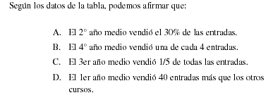
2.-

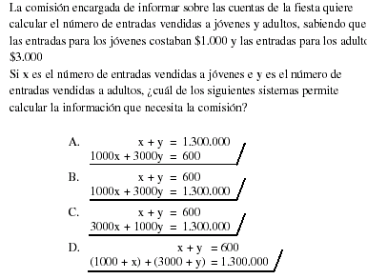
3.-

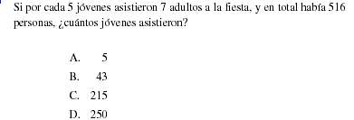
4.-

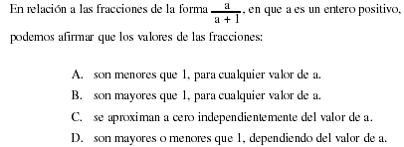
5.-

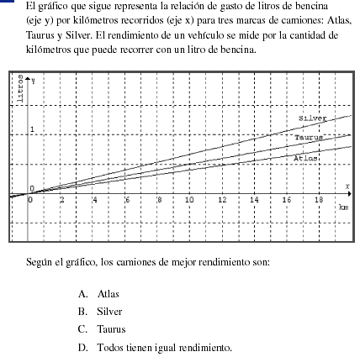
6.-

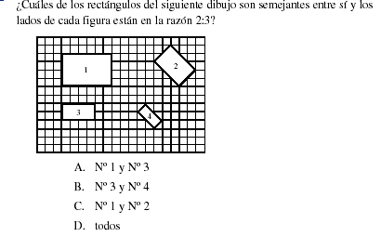
7.-

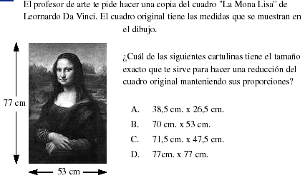
8.-

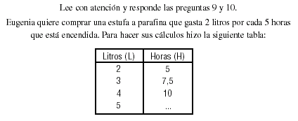

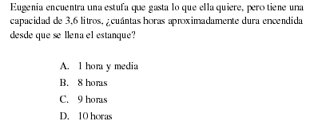
9.-

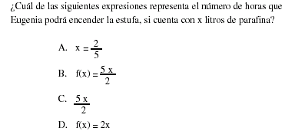
10.-

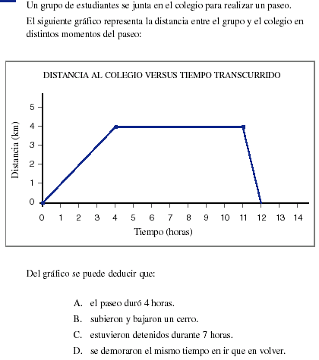
11.-

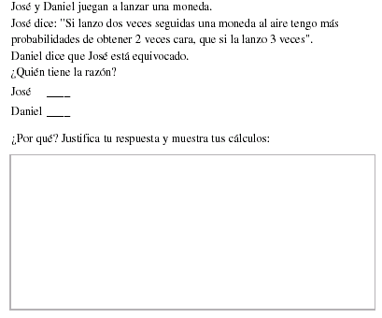
12.-

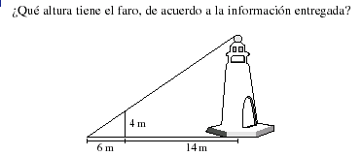
13.-

A. 9,3 m
B. 13,3 m
C. 18 m
D. 21 m

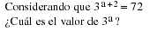
14.-

A. 70
B. 63
C. 36
D. 8
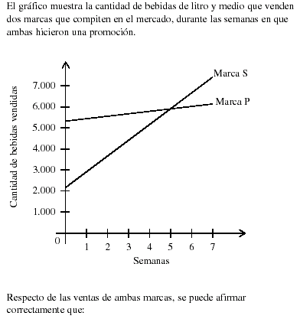
15.-

A. la marca S vende más que la marca P en cada semana.
B. la marca S aumenta sus ventas a partir de la quinta semana.
C. ambas marcas venden la misma cantidad de bebidas en la quinta semana.
D. ambas marcas experimentan el mismo aumento en la cantidad de bebidas vendidas por semana.

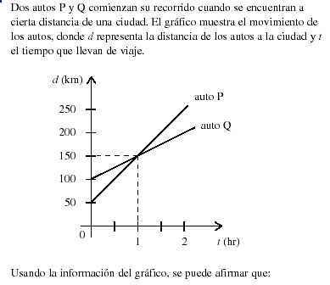
16.-

A. los dos autos recorren 150 km en una hora.
B. en una hora de viaje, los dos autos alcanzan la misma velocidad.
C. el auto P va más rápido que el auto Q durante todo el viaje.
D. ambos autos recorren la misma distancia hasta el final del viaje.
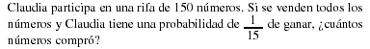
17.-

A. 1
B. 10
C. 15
D. 135
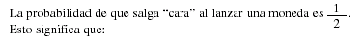
18.-

A. por cada 2 veces que sale cara, una vez sale sello.
B. en cada lanzamiento puede salir cara o sello.
C. si se lanza 2 veces la moneda, 1 vez saldrá cara y la otra sello.
D. si se lanza 2 veces la moneda, al menos 1 vez saldrá cara.

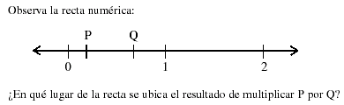
19.-

- Entre 0 y P
- Entre P y Q
- Entre Q y 1
- Entre 1 y 2

20.- Diego juntó dinero para comprarse una polera, pero al ir a la tienda se da cuenta de que el precio había sido aumentado en un 20%. El dueño del local le ofrece un descuento de manera que la polera queda con su precio original. ¿Qué porcentaje del precio aumentado le debe rebajar el dueño para que Diego pague el precio original?
A. Un 20% del precio aumentado.
B. Más de un 20% del precio aumentado.
C. Menos de un 20% del precio aumentado.
D. Puede ser más de un 20% o menos de un 20%, según el precio original de la polera.
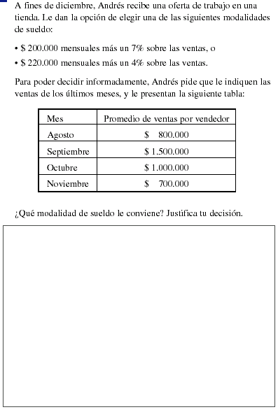
21.-

CLAVES DE CORRECCIÓN

1.- “B” El alumno tiene el concepto de probabilidad y selecciona bien los datos que corresponden a
los casos favorables y posibles para dar respuesta al problema.

2.- “B” El alumno traduce de lenguaje verbal a numérico, es decir, 1 de 4 es lo mismo que 150 de 600, y establece su equivalencia con los datos de la tabla.

3.- “B” El alumno reconoce las variables traduciendo de lenguaje verbal a lenguaje algebraico y selecciona bien los datos y las operaciones que corresponden para plantear el sistema que daría solución al problema.

4.- “C” El alumno entiende el concepto de razón y resuelve, ya sea realizando la operación que corresponde (516:12 = 43 , 43 x 5 = 215), verificando que 215 es a 301 como 5 es a 7, o planteando y resolviendo la proporción 5 es a 12 como x es a 516.

5.- “A” El alumno comprende que si a es un número entero positivo entonces a es menor que a + 1, por lo tanto la fracción cuyo numerador es menor que el denominador, será siempre menor que 1.

6.- “A” El alumno infiere a partir de los datos del enunciado y el gráfico, que la recta de menor pendiente es la que representa mejor rendimiento de camiones.

7.- “C” El alumno comprende el concepto de semejanza y verifica que la razón entre sus lados sea 2 es a 3.

8.- “A” El alumno comprende y utiliza el concepto de semejanza para resolver el problema. Es capaz de establecer la proporción entre los lados del cuadro original y las medidas de la cartulina.

9.- “C” El alumno comprende el concepto de proporción y establece que 2 es a 5 como 3,6 es a x, o bien trabaja con la tabla encontrando el patrón de regularidad.

10.- “B” El alumno comprende el concepto de función lineal traduciendo relaciones cuantitativas entre dos variables y las expresa en lenguaje algebraico.

11.- “C” El alumno realiza una interpretación correcta del gráfico (recta y variables) e infiere que cuando la recta es paralela al eje x, el grupo estuvo detenido.
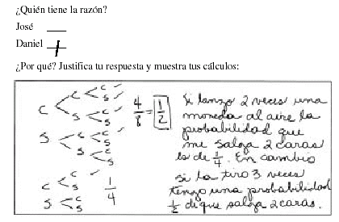
12.-

13.- Quienes responden correctamente (opción B), son capaces de identificar los
triángulos que son semejantes y sus lados correspondientes, para luego calcular la
altura del faro, haciendo la proporción entre los trazos dados, por ejemplo, calculando
4 es a 6 como h es a 20.

14.- Esta pregunta evalúa la capacidad de los alumnos para resolver una ecuación que
incluye potencias con exponentes algebraicos, aplicando alguna de sus propiedades.
Quienes contestan correctamente (opción D), identifican la expresión 3a +2 como una
potencia de base 3 y exponente a +2, y reconocen que la suma del exponente equivale
a una multiplicación de potencias de igual base, por lo que la separan en dos factores
3a • 32 para despejar el valor buscado (3a ), dividiendo 72 en 9 (o 32).

15.- interpretar el significado del punto de intersección entre dos rectas.
Si bien esta situación corresponde a una variable discreta, se puede modelar mediante
una recta, ya que presenta una variación proporcional.
Para responder correctamente (opción C), los alumnos deben identificar qué
representan los ejes y comprender la información que entregan tanto los puntos de las
rectas como sus pendientes, para poder discriminar entre las afirmaciones incorrectas
y la correcta.

16.- Esta pregunta permite evaluar la capacidad de los alumnos para interpretar
información entregada en gráficos lineales y comprender el significado de la
pendiente de dos rectas para compararlas.
Los alumnos que contestan correctamente (opción C), son capaces de comprender el
significado de las variables graficadas, decodificar gran parte de la información dando
sentido al punto de intersección entre las dos rectas, al cruce de ellas con el eje de las
ordenadas y a las pendientes, y son capaces de integrar dicha información de modo
que pueden comprender globalmente el movimiento de los dos autos.

17.- Esta pregunta evalúa la capacidad de los alumnos para resolver un problema aplicando
conceptos de probabilidades. En particular, deben determinar la cantidad de casos
favorables dada la probabilidad de ocurrir un suceso y la cantidad de casos posibles.
Para responder correctamente (opción B), los alumnos deben reconocer el
significado de la probabilidad dada como una relación entre casos favorables y
posibles y reconocer, en el enunciado, el número que establece la cantidad de casos
posibles. Luego, deben darse cuenta que es necesario transformar la fracción ,
para encontrar una equivalente, pero cuyo denominador sea 150. Una vez amplificada la
fracción, deben reconocer que el numerador resultante corresponde a la cantidad de
casos favorables, es decir, a la cantidad de números de rifa que Claudia compró.
1
15

18.- Esta pregunta evalúa la capacidad de los alumnos para interpretar el significado de
una probabilidad y distinguir entre fenómenos en los que interviene el azar y aquellos
en los que sus resultados están determinados.
Los alumnos que contestan en forma correcta (opción B), son capaces de describir las
posibles situaciones que representa la probabilidad de obtener cara al lanzar una
moneda. Para ello, deben dar sentido al numerador y denominador de la fracción,
reconociendo que en cada suceso o lanzamiento, la moneda puede mostrar solo uno
de sus dos lados (cara o sello), es decir, distinguiendo entre un caso favorable de dos
posibles.
1
2

19.- Esta pregunta permite evaluar la capacidad de los alumnos para establecer una
relación general de las operaciones con números decimales.
Los alumnos que contestan correctamente (opción A), reconocen que P y Q representan
números decimales y que al multiplicarlos, el número resultante será menor que ambos.
Puede que algunos de los alumnos reconozcan que, en general, el producto de dos
números decimales entre 0 y 1 es menor que los factores, o tal vez sean capaces de ubicar
la posición del producto en la recta numérica a través de algún ejemplo particular,
estimando los valores de P y Q para luego calcular el resultado de la multiplicación.

20.- Esta pregunta evalúa la capacidad de los alumnos para inferir información a partir de
relaciones generales entre porcentajes.
Para responder correctamente (opción C), los alumnos deben comprender que no se
les pide calcular un porcentaje, sino establecer relaciones entre porcentajes iguales
que consideran distintos referentes. Es decir, en este caso, deben reconocer que el
20% de un precio variará según el precio sobre el cual se calcule, y que mientras
mayor sea el precio, mayor será el resultado del mismo porcentaje.

21.- Los alumnos que contestan correctamente son capaces de comprender que, para tomar
una decisión general, deben buscar un indicador de la tendencia global de los datos
presentados en la tabla. Por ello, buscan alguna estrategia que les permita obtener
resultados que validen su decisión.
Una estrategia posible es que los alumnos calculen el promedio de las ventas y, sobre
este valor, calculen los respectivos porcentajes de cada modalidad, para luego
comparar los sueldos que podría obtener en promedio el trabajador. O puede ser que,
para cada mes, calculen los porcentajes sobre las ventas, promedien estos valores para
cada modalidad y luego sumen los respectivos sueldos base, concluyendo que la
primera modalidad es la más conveniente.
Otra posibilidad es que calculen los sueldos para cada valor de la tabla en las dos
modalidades, concluyendo que la primera modalidad es la más conveniente porque en
todos los casos el sueldo es mayor, lo que se ilustra en el ejemplo anterior. O puede ser
que calculen el porcentaje sobre las ventas para cada mes en ambas modalidades y
luego los comparen, estableciendo que todos los valores obtenidos en la primera
modalidad son mayores que $20.000 (diferencia entre los sueldos base).
Una estrategia más corta es calcular los sueldos solo para el menor valor de la tabla
($700.000) y concluir que si para ese valor conviene la primera modalidad, con mayor
razón para los demás.

